Hallo K3

Wat gaan we doen vandaag meisjes? meisjes?

Laat ons sporten vandaag!

Hallo allemaal!

Dat vind ik precies geen tof idee.

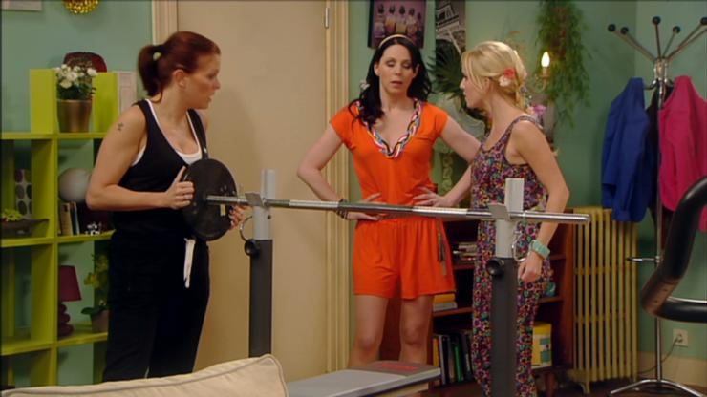

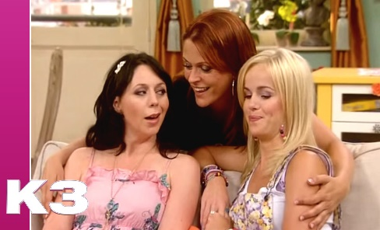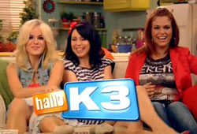

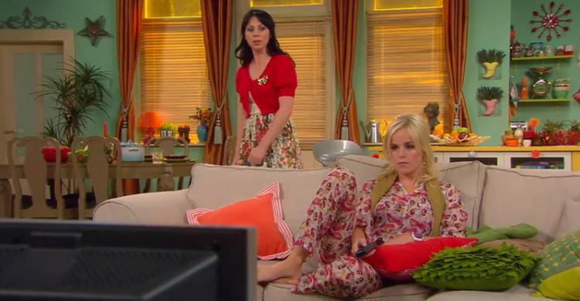

Nou, zoek het dan maar lekker zelf uit!

Dat vinden wij maar saai Josje!

Mijn voorkeur gaat uit naar luieren in de zetel!